ＦＡＸ１１９番通報用紙
ＦＡＸ番号 １１９（局番なし）
※万が一に備えて事前に記入しておいてください。
名前
住所
FAX(電話)番号 ―
あてはまる内容を〇で囲み、必要事項を記入してください。
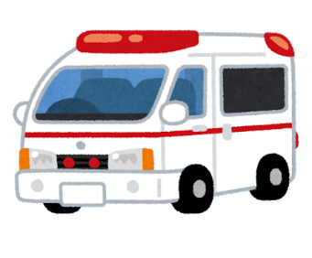  救急です | 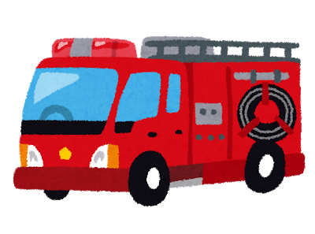  火事です
病気 ・ けが | 自宅・近所
痛い部分・苦しい部分  〇をつけてください  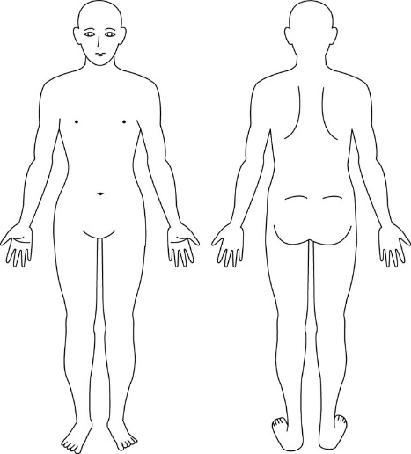 | 伝えたいことがあれば記入してください

